

**السيرة الذاتية**

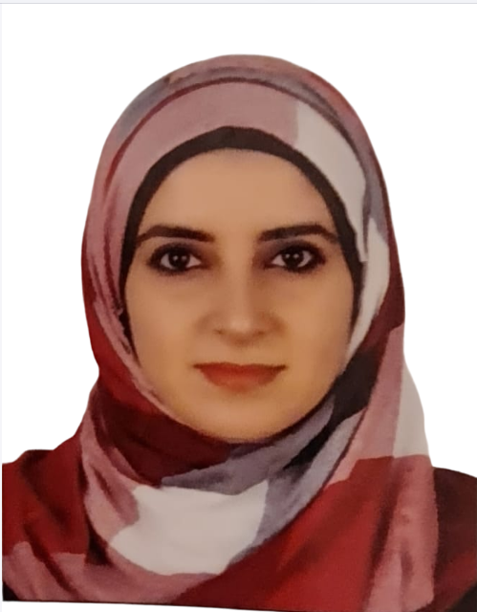

**صورة شخصية**

**لعضو هيئة التدريس**

**الـبـيـانـات الـشـخـصـيـة**

|  |  |  |  |
| --- | --- | --- | --- |
| **الاسم** | سيماء عباس جودة | | |
| **الرتبة العلمية الحالية** | **مدرس مساعد** | | |
| **مكان العمل** | **كلية هندسة الالكترونيات** | **القسم الأكاديمي** | **هندسة الطب الحياتي** |
| **التخصص العام** | **هندسة الاتصالات** | **التخصص الدقيق** | **هندسة الاتصالات** |
| **البريد الالكتروني** | **seemaa.abbas@uoninevah.edu.iq** | | |

**المؤهلات الـعـلـمـيـة**

|  |  |  |  |  |
| --- | --- | --- | --- | --- |
| **الدرجـة** | **اسم الجامعة** | **بلد التخرج** | **التخصص** | **تاريخ التخرج** |
| **بكالوريوس** | **جامعة نينوى** | **العراق** | **هندسة الاتصالات** | **2009** |
| **ماجستير** | **جامعة نينوى** | **العراق** | **هندسة الاتصالات** | **2014** |
|  |  |  |  |  |

**الرتبة الأكاديمية:**

|  |  |  |
| --- | --- | --- |
| **الرتبة الاكاديمية** | **تاريخ الحصول على الرتبة** | **الجهة المانحة للرتبة** |
| **مدرس مساعد** | **26-6-2023** | **جامعة نينوى** |
|  |  |  |
|  |  |  |
|  |  |  |
|  |  |  |

**الخبرات العملية:**

| **الوظيفة** | **جهة العمل** | **الفترة الزمنية** | |
| --- | --- | --- | --- |
| **من** | **الى** |
| **تدريسية** | **جامعة نينوى** | **4-5-2023** | **لحد الان** |
|  |  |  |  |
|  |  |  |  |

**الانتاج العلمي (المنشور/المقبول للنشر):**

|  |  |  |  |  |  |
| --- | --- | --- | --- | --- | --- |
| **عنوان البحث** | **مكان النشر** | **بلد النشر** | **العدد** | **المجلد** | **تاريخ النشر** |
| High Resolution Long Wavelength Ultrasonic Imaging Through Different Concealing Media Using MUSIC Method | RECENT ADVANCES in TELECOMMUNICATIONS, SIGNALS and SYSTEMS | **اليونان** |  |  | **اذار 2013** |
|  |  |  |  |  |  |
|  |  |  |  |  |  |
|  |  |  |  |  |  |
|  |  |  |  |  |  |
|  |  |  |  |  |  |
|  |  |  |  |  |  |
|  |  |  |  |  |  |
|  |  |  |  |  |  |

**المؤتمرات والندوات العلمية وورش العمل التي شاركت بها:**

|  |  |  |  |
| --- | --- | --- | --- |
| **عنوان البحث** | **اسم المؤتمر/الندوة/ورشة العمل** | **مكان انعقاد المؤتمر/الندوة/ورشة العمل** | **التاريخ** |
|  |  |  |  |
|  |  |  |  |

**الكتب المنشورة**

| **عنوان الكتاب** | **دار النشر** | **سنة النشر** | **عدد الصفحات** |
| --- | --- | --- | --- |
|  |  |  |  |
|  |  |  |  |

**الجوائز التي تم الحصول عليها:**

|  |  |  |
| --- | --- | --- |
| **اسم الجائزة** | **الجهة المانحة للجائزة** | **التاريخ** |
|  |  |  |
|  |  |  |
|  |  |  |

**براءة الاختراع:**

| **عنوان براءة الاختراع** | **جهة التسجيل** | **التاريخ** |
| --- | --- | --- |
|  |  |  |
|  |  |  |
|  |  |  |

**المقررات (المواد) الدراسية التي قمت بتدريسها:**

|  |  |  |
| --- | --- | --- |
| **اسم المقرر (المادة)** | **العام الجامعي** | **مكان التدريس** |
| **الرياضيات 1** | **2023-2024**  **2024-2025** | كلية هندسة الالكترونيات / قسم هندسة الطب الحياتي |
| **الرياضيات 2** | **2023-2024** | كلية هندسة الالكترونيات / قسم هندسة الطب الحياتي |
| **مختبر التقنيات الرقمية** | **2023-2024**  **2024-2025** | كلية هندسة الالكترونيات / قسم هندسة الطب الحياتي |
| **مختبر البرمجة** | **2023-2024** | كلية هندسة الالكترونيات / قسم هندسة الطب الحياتي |
| **مختبر مهارات الحاسوب** | **2023-2024** | كلية هندسة الالكترونيات / قسم هندسة الطب الحياتي |
|  |  |  |
|  |  |  |
|  |  |  |
|  |  |  |
|  |  |  |
|  |  |  |
|  |  |  |
|  |  |  |

**الاشراف على رسائل الماجستير او الدكتوراه:**

|  |  |  |
| --- | --- | --- |
| **عنوان الرسالة** | **المرحلة** | **التاريخ** |
|  |  |  |
|  |  |  |
|  |  |  |

**الخبرات في مجال خدمة المجتمع المحلي:**

| **اسم المشاركة** | **نوع المشاركة** | **التاريخ** |
| --- | --- | --- |
|  |  |  |
|  |  |  |
|  |  |  |

**ملاحظة: تم تحديث هذا السيرة الذاتية لغاية تاريخ 2/11/2024**